**新 书 推 荐**

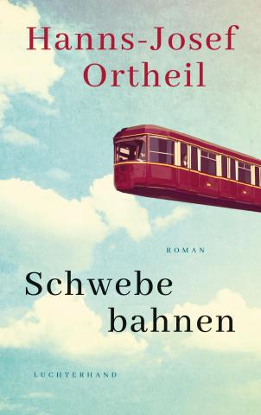**中文书名：《悬浮》**

**英文书名：Suspended**

**德语书名：Schwebebahnen**

**作 者：Hanns-Josef Ortheil**

**出 版 社：Luchterhand Literaturverlag**

**代理公司：Penguin Random House Verlagsgruppe/ANA/Winney**

**页 数：320页**

**出版时间：2025年9月**

**代理地区：中国大陆、台湾**

**审读资料：电子稿**

**类 型：文学小说**

**内容简介：**

1950年代末，六岁的约瑟夫随家人离开科隆，搬进伍珀塔尔市一栋公寓楼。这座城市以悬挂式单轨列车闻名。约瑟夫是个内向的独行男孩，最爱整天弹钢琴。转学后，他结识了杂货店老板的女儿穆克，两人建立了深厚友谊。

在穆克的帮助下，约瑟夫逐渐克服了内向性格，开始向他人敞开心扉。其中包括一位圣十字骑士团的教士，教他唱歌和朗读；还有一位体育老师，指导他进行长跑训练。但唯有写作能给他真正的慰藉——他创作的故事里，有沿河的悬空单轨列车之旅，有与古怪动物园动物的探险，还有当地孩子们在附近森林里展开的精彩战斗。

这部深刻动人的重建叙事《悬浮》，讲述了一个自闭症男孩通过音乐探索幻想世界的历程。同时，它亦是二战创伤社会的一幅全景图——那些被战争灼伤的人们在恐惧中度日，始终担忧着第三次世界大战的阴云。

**作者简介：**

  **汉斯-约瑟夫·奥特海尔（Hanns-Josef Ortheil）**，1951年生于科隆，是作家、钢琴家，现任希尔德斯海姆大学创意写作与文化新闻学教授。他长期位列德国最受欢迎、最畅销作家之列，屡获殊荣，包括托马斯·曼文学奖、尼古拉斯·博恩文学奖、斯特凡·安德烈斯文学奖及汉内洛蕾·格雷夫图书奖。其小说已被译成二十余种语言。安德烈斯奖和汉内洛蕾·格雷夫图书奖。其小说已被译成二十余种语言。

**感谢您的阅读！**

**请将反馈信息发至：版权负责人**

**Email**：[**Rights@nurnberg.com.cn**](mailto:Rights@nurnberg.com.cn)

安德鲁·纳伯格联合国际有限公司北京代表处

北京市海淀区中关村大街甲59号中国人民大学文化大厦1705室, 邮编：100872

电话：010-82504106, 传真：010-82504200

公司网址：[http://www.nurnberg.com.cn](http://www.nurnberg.com.cn/)

书目下载：<http://www.nurnberg.com.cn/booklist_zh/list.aspx>

书讯浏览：<http://www.nurnberg.com.cn/book/book.aspx>

视频推荐：<http://www.nurnberg.com.cn/video/video.aspx>

豆瓣小站：<http://site.douban.com/110577/>

新浪微博：[安德鲁纳伯格公司的微博_微博 (weibo.com)](https://weibo.com/1877653117/profile?topnav=1&wvr=6)

微信订阅号：ANABJ2002

